Lab3 Report

組員: 0116327 鍾興璇 0116322 邱一豐 第16組

**1.Lab Name:** (1)Digital Push Button (2) Digital Tilt Sensor (3) Digital Vibration Sensor (4) Capacitive Touch Sensor

**2.Demo:**

這次的Demo請大家使用magnetic sensor和vibrate sensor控制馬達旋轉。這兩個sensor能分別讓馬達以不同的方向一度一度的旋轉，當馬達到達了0度或180度必須讓他往回旋轉。另外touch sensor為開關，必須接觸touch sensor的同時，操作magnetic sensor或是vibrate sensor才能使馬達旋轉。

**a.電路圖(含bonus)**

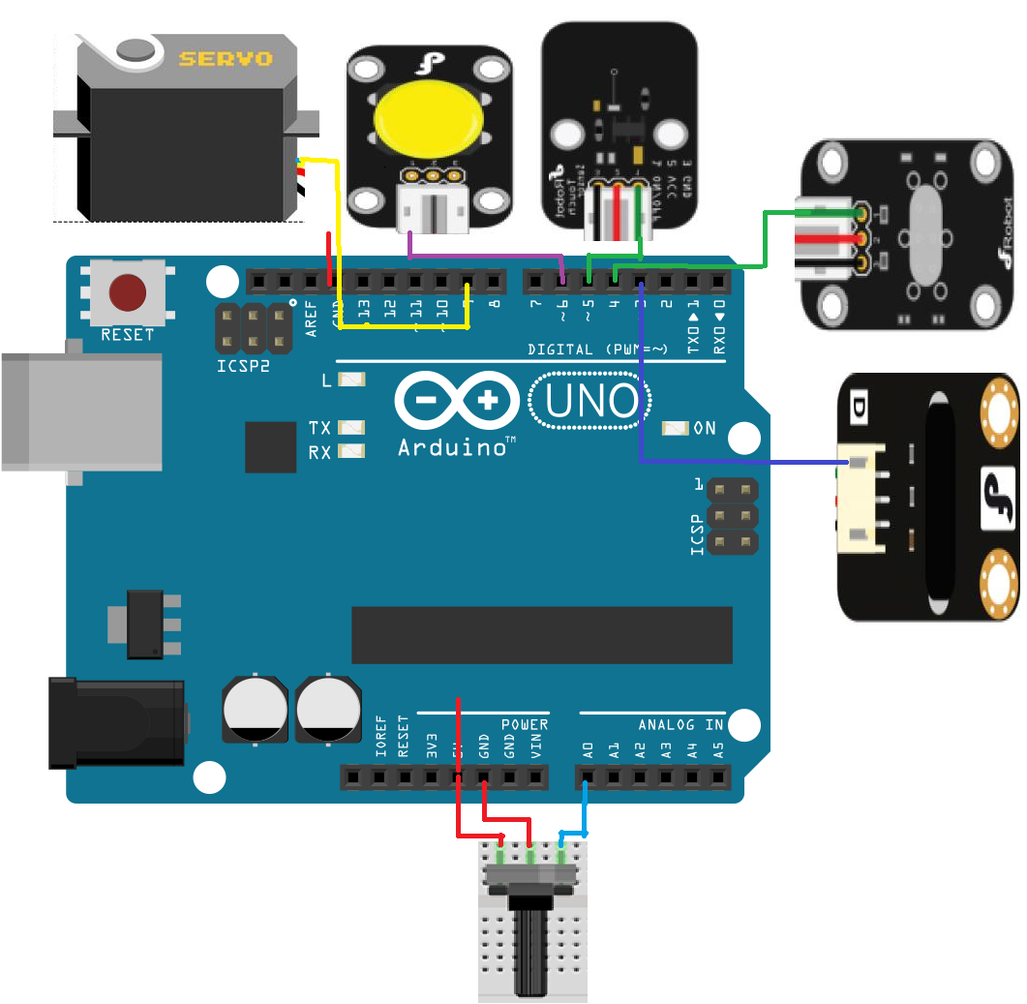

**b.請大概解釋code(demo)的流程以及用意：**

先藉由lab3-1~3-4了解各個sensor的使用方法以及LOW、HIGH所代表的意義，並且了解馬達的運作方式後，依要求，先做touch sensor的判斷，有觸碰的話判斷其他的sensor，沒有就不轉動，然後如果touch sensor是HIGH的話，再判斷其他兩個sensor是否有達到要求，並且用了一個flag來判斷上一輪是否有讀到sensor的值，沒有的話才進行題目要求的方向，有的話就繼續做之前的動作。而馬達的方向則有一個dir控制，如果馬達從0開始加至180後，dir就會換值並再減至0，反之亦然。

**c.程式碼**

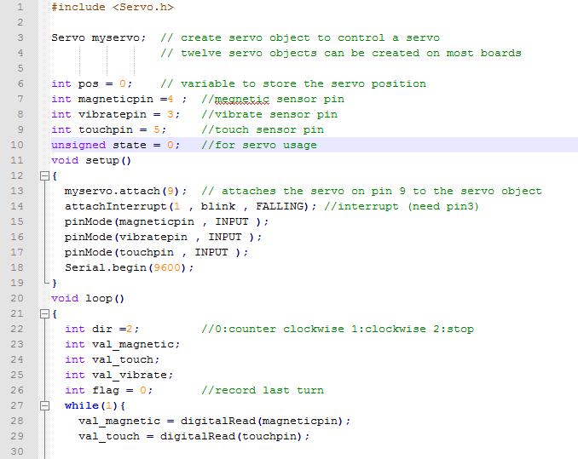

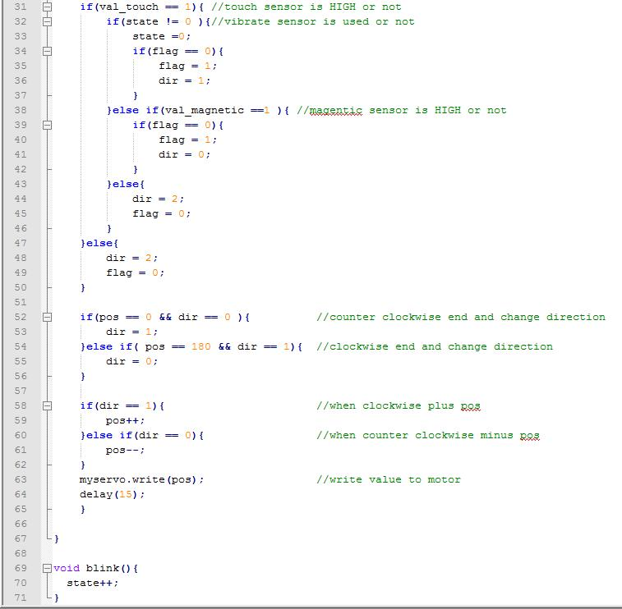

**3.Bonus:**

基本與前面的一樣，只是要多加用按鈕來判斷，假設原本為上題的模式，則按一下按鈕的話就轉變為用電阻控制的模式，再在一次的話就會回到原本的模式。這邊我們使用一個situation參數來記錄目前是哪種模式，然後按鈕按為HIGH的時候就會改變situation的值，並且將電阻值用map分配，因為電阻的值透過analogRead發現範圍在0-1023間，但馬達的範圍只在0-180，因此需要透過map來配對值。

程式碼：

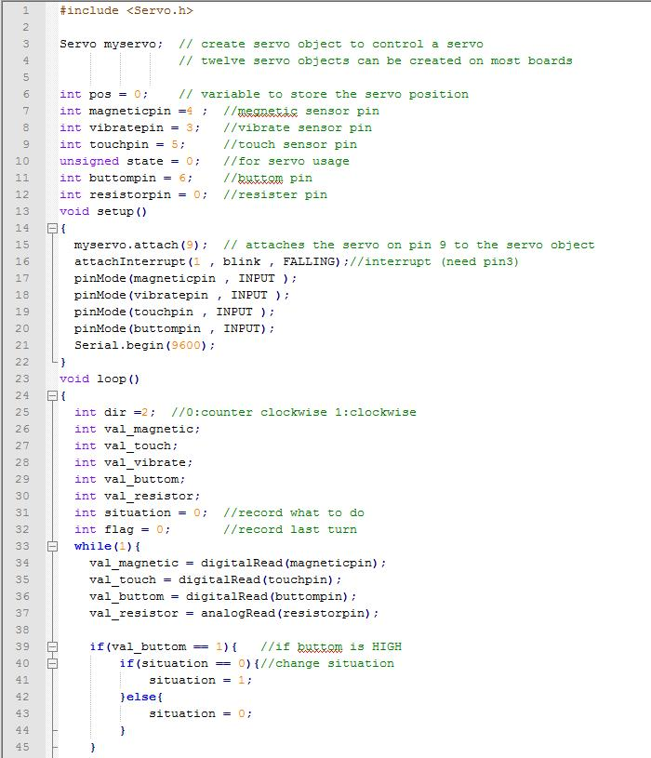

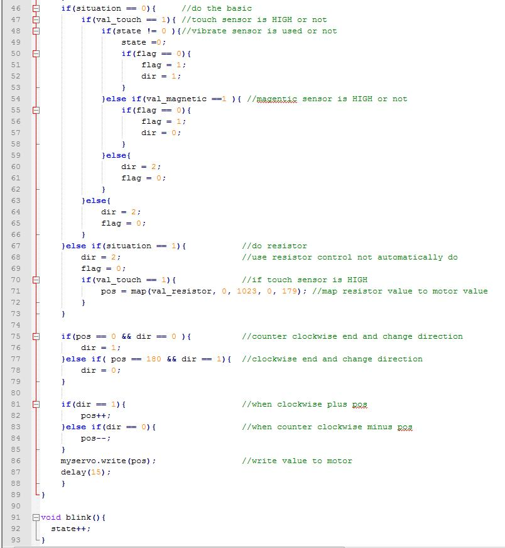

**6.伺服馬達與步進馬達:**

(1)製作原理：

伺服馬達：包含一直流馬達、變速齒輪組、回饋可調電位器和電子控制板。直流馬達提供動力，帶動齒輪組轉動，齒輪的輸出端會帶動電位器作位置調整，電位器會把轉角座標轉換為比例電壓回饋給控制板，控制板再將其和輸入的訊號比較，使輸出位置跟期望的位置相符，但通常價位較高。

步進馬達：主要有控制器、驅動器及馬達本體，驅動器提供電力，並且隨控制器傳來的訊號來控制電力，而控制器則是發出運轉指令，傳送需求速度的訊號，而馬達本體將電力轉化為磁力，成為電磁鐵，而利用磁鐵的特性轉化為動力，較易製作，通常價位較低。

(2)控制/操作原理：

伺服馬達：有三條線，分別為電源、地及信號線，電源線與地線提供需要的電力，通常為4V-6V，然後輸入一個週期性的正向脈衝訊號，接著透過上方所提到的製作原理後，就會達到伺服馬達精確定位的目的。

步進馬達：馬達的轉速、停止位置取決於脈衝訊號的頻率和脈衝數，每輸入一個脈衝至控制器，馬達各相的通電狀態會改變，轉子會轉過一定角度，正常情況的話，轉的角度跟脈衝數成正比，也就是說，給的脈衝數越多，馬達就會轉越大的角度。

(3)用途：

伺服馬達：通常用於高精確定位的機器上，因為可以精確控制定位角度，且反應速度較為快速。

步進馬達：通常用於需要控制精密動作的機器上，因為可以利用程式精密的控制馬達轉動。

**5.遇到的問題：**

(1)在使用sensor讓馬達運作後，放開馬達還是繼續轉 → 原本dir只用1和0，把dir這個參數加2控制。

(2)若sensor一直為HIGH，則他會一直往要求的方向運作，即使到底也只會回來一點又回原本方向繼續轉，呈現一直左右左右的狀況 → 使用flag控制，如果flag原本就是1，也就是原本sensor就是HIGH，則就正常運作。

(3)button只有按才會做，沒按就不會做，而不是按了改變狀態 → button為HIGH的時候改變situation的值，用situation來控制要做什麼。

(4)馬達在上傳code到板子時，若插著則會導致程式無法上傳 → 在上傳前先拔掉馬達，等上傳完後再插入，原因不明。

**6.實驗心得:**

本次實驗使用了多數個sensor，sensor之間的判斷就顯得十分重要，若判斷式寫錯層可能就導致結果不太一樣，並且這次學到了在Andriod上的interrupt使用方法，因為sensor的變化太快而導致無法準確讀到值，在較敏感的sensor上可以使用這個方法來判斷其值，還有在範圍不一樣的數值想要做對應的時候，可以使用map這個函數。在這次實驗之後，對於使用多數的sensor進行判斷的時候，可以更加清楚地寫出符合需求的條件式。